附件（四）

深 圳 大 学 实 验 报 告

课程名称： 操作系统

实验项目名称： 综合实验二

学院： 计算机与软件学院

专业： 计算机科学与技术（创新班）

指导教师： 周明洋

报告人： 李文俊 学号：2023150001 班级： 高性能

实验时间： 2026年 06 月 11 日

实验报告提交时间： 2026年 07 月 04 日

教务处制
一、实验目的与要求：
- 综合利用文件管理与磁盘存储器管理的相关知识，理解文件控制块、inode、位图、盘块索引等概念在文件系统中的组织方式；
- 在用户态用 malloc 申请 20MB 连续空间模拟一块空白磁盘，按 1KB 盘块设计并实现一个无目录、仅含简单文本文件的简易文件系统，且文件管理结构全部保存在模拟磁盘内；
- 实现 open、write、read、rm 四类文件操作接口，并用两个 pthread 子线程各自创建两个文件、写入不同字符串后读回验证，加深对文件系统资源管理与多线程资源共享的认识。
二、方法、步骤：(说明程序相关的算法原理或知识内容，程序设计的思路和方法，可以用流程图表述，程序主要数据结构的设计、主要函数之间的调用关系等)
1. 核心知识点
1.1 模拟磁盘与盘块划分：用 malloc 抽象一块空白磁盘
主线程用 malloc(DISK_SIZE) 申请 20×1024×1024 = 20971520 字节的连续空间，把这段用户态内存整体抽象成一块空白磁盘。BLOCK_SIZE 取 1024 字节，TOTAL_BLOCKS = DISK_SIZE / BLOCK_SIZE = 20480。所有访问都通过 block_ptr(no) = g_disk + no×BLOCK_SIZE 这一偏移函数定位盘块，等价于真实磁盘按块号寻址；磁盘的全部内容与管理信息都落在这段 malloc 区域里，进程退出 free 即相当于磁盘销毁。这样设计的意义在于把按字节随机访问的内存约束成按 1KB 盘块管理的磁盘，从而能在其上复刻真实文件系统的分区布局。
1.2 超级块 SuperBlock：记录整块磁盘的布局
真实文件系统的超级块保存全局元数据。本实验的 SuperBlock 放在 Block 0，记录 magic 魔数（SFS_MAGIC = 0x53465332，用于校验这块磁盘确实被格式化过）、disk_size、block_size、total_blocks、max_files，以及四段管理区的起始块号 inode_bitmap_start、block_bitmap_start、inode_table_start、data_block_start 和 inode_table_blocks，最后是 free_inodes、free_blocks 两个空闲计数。任何接口要定位位图或 inode 表，都先经 super_block() 读出这些偏移再寻址——这正是管理信息全部保存在磁盘上的直接体现。
1.3 inode 与文件控制块：文件名只是 inode 的一个属性
SfsInode 是本实验的文件控制块，字段为 used（是否占用）、name[64]（文件名）、size（字节大小）、block_count（占用块数）与 blocks[32]（直接块索引）。它体现了文件名、元数据、数据三层分离的思想：目录被省略，文件名直接作为 inode 的属性存放；真正描述一个文件的是 inode；文件内容则通过 blocks[] 索引映射到离散数据块。128 个 SfsInode 顺序排布在 inode 表（Block 5 至 30），find_inode_unlocked 按名字线性扫描即可定位文件。
1.4 单级索引与位图式空闲管理
盘块组织采用书本所说的单级（直接）索引：每个 inode 用定长数组 blocks[32] 直接登记自己占用的数据块号，因此单个文件最大 32×1KB = 32KB，足以覆盖实验要求的不超过 2KB 文本。空闲空间用位图管理：inode bitmap（Block 1）每一位标记一个文件控制块是否空闲，block bitmap（Block 2 至 4）每一位标记一个盘块是否空闲。bitmap_test / set / clear 通过 bitmap[i/8] 的第 i%8 位完成单个 bit 的读写，分配即置位、回收即清位，并同步维护超级块里的 free_inodes 与 free_blocks。
1.5 文件操作接口与跨块读写
open、write、read、rm 构成最小文件接口。write 采用覆盖写语义：先按 ceil_div(len, BLOCK_SIZE) 算出所需块数，校验单文件不超过 32 块、且空闲块足够（free_blocks 加上原有块数不小于需求），再释放旧块、逐块分配并 memcpy，最后一块只拷贝 len 减去偏移的零头，从而实现逻辑连续文件到离散物理盘块的映射。read 按 inode.blocks[] 顺序把各块拼回缓冲区并补结束符。这组接口把 1.1 至 1.4 的数据结构真正驱动起来。
1.6 多线程共享磁盘与互斥保护
两个 pthread 子线程共享同一块 g_disk，inode 表、两张位图、超级块计数都是临界资源。程序用全局的 pthread_mutex_t g_fs_lock 把 open、write、read、rm、list 整体包成临界区（加锁后统一用 goto out 在出口解锁），保证任一时刻只有一个线程修改元数据，避免出现两个线程同时分配到同一个 inode 或盘块、以及空闲计数错乱的问题。这对应课本中文件系统作为共享资源必须串行化访问关键数据结构的结论。
2. 实验设计思路
2.1 整体模块划分
程序只有一个源文件 sfs.c，但按职责可清晰拆成五个相互衔接的模块，主线程按格式化、基础接口自测、双线程并发读写、列表汇总的时序把它们串起来。
- 磁盘布局与格式化模块：sfs_format 规划超级块、位图、inode 表与数据区的分区，建立整块磁盘的初始状态；
- 空闲资源管理模块：inode 位图与盘块位图的分配 / 回收，向上为文件接口提供要一个 inode 或要一个盘块的能力；
- 文件操作接口模块：open、write、read、rm 四个对外接口，把位图分配与 inode、数据块组织成完整的文件读写语义；
- 并发控制模块：全局互斥锁包裹所有接口，保证多线程下的元数据一致；
- 演示与验证模块：基础接口自测 run_basic_interface_demo 与双线程 run_thread_demo，并以 sfs_list 汇总最终文件表与空闲计数。
2.2 磁盘布局与格式化模块的设计思路
- 先固定关键常量：磁盘 20MB、盘块 1KB、inode 上限 128、直接块 32，使整个布局都能由常量推导出来。
- 按超级块、inode 位图、盘块位图、inode 表、数据区的顺序排布各管理区，inode 表块数由 128×sizeof(SfsInode) 向上取整算得，实际占 Block 5 至 30。
- 把各区起始块号写进超级块，使后续所有寻址都依赖超级块而非硬编码常量。
- 将 Block 0 至数据区之前的所有元数据块在盘块位图里预先置位，确保数据分配不会踩到元数据。
- 初始化 free_inodes 为 128、free_blocks 为 20449，并打印布局信息作为运行时自检。
2.3 空闲资源管理模块的设计思路
- 位图按 bit 粒度管理，用 bitmap_test / set / clear 三个小函数统一读写，避免散落的位运算出错。
- alloc_inode 线性扫描 inode 位图取第一个空闲位，置位并令 free_inodes 减一。
- alloc_block 从 data_block_start 开始扫描盘块位图（跳过元数据区），分配到的新块先 memset 清零再返回，防止读到上一个文件的残留。
- free_inode / free_block 反向清位并恢复空闲计数，free_block 同样清零块内容。
- 所有分配与回收都顺带维护超级块计数，使位图与计数始终保持一致。
2.4 文件操作接口模块的设计思路
- open 先用 valid_name 校验文件名（非空、不含 '/'、长度小于 64），重名直接返回已存在的 inode，否则分配一个 inode 并写入 used 与 name。
- write 计算所需块数并做单文件不超过 32 块、空闲块足够两道校验，再以覆盖写方式释放旧块、逐块分配并按 1KB 分段拷贝。
- read 按 inode.blocks[] 顺序逐块拷回缓冲区，最后补结束符，并对缓冲区过小做保护。
- rm 释放文件占用的全部数据块、清空并回收 inode，使名字、元数据、数据一并消失。
- 四个接口统一用返回值 0 或 -1 表示成败，并打印 [open] / [write] / [read] / [rm] 日志，便于运行时核对。
2.5 并发控制与演示模块的设计思路
- 用一把全局互斥锁覆盖所有接口的整段临界区，换取实现简单与绝对正确，粗粒度锁对本实验规模已足够。
- 每个接口加锁后统一用 goto out 跳到出口解锁，避免多分支下漏掉解锁。
- 基础接口演示对 manual.txt 走 open、write、覆盖 write、read、rm、再 read 全流程，验证单文件的完整生命周期。
- 双线程演示中两个 worker 各自创建 alpha / beta 两个文件，写入以线程名加填充字符构造、长度小于 2KB 的字符串再读回。
- 主线程 join 两个子线程后调用 sfs_list 汇总文件表与空闲计数，作为整体结果的收口。
2.6 关键约束与防错机制
- 所有元数据落盘：超级块、位图、inode 表、文件内容全部写在 malloc 出来的模拟磁盘内，运行期只额外保留 g_disk 指针与互斥锁，严守管理信息保存在磁盘的要求。
- 数据区与元数据隔离：格式化时预置元数据块位图，alloc_block 又从 data_block_start 起扫描，双重保证不会覆写超级块或位图。
- 容量与边界校验：write 前校验块数上限与空闲块数，read 前校验缓冲区大小，文件名经 valid_name 过滤，避免越界与非法名。
- 新块先清零：alloc_block 与 free_block 都对整块 memset，杜绝跨文件读到脏数据。
- 并发一致性：互斥锁保证位图分配、计数更新、inode 写入这组操作整体原子，避免多线程交叉导致的资源重分配。
3. 流程图表示
本实验的两条主线——磁盘的分区布局、程序从格式化到双线程读写的执行流程——分别用结构图与竖向流程图表示，正文以图片形式插入。简易文件系统的磁盘布局如图 1 所示，自顶向下把 20MB 模拟磁盘划分为超级块、两张位图、inode 表与数据区，并标出 SfsInode 通过单级索引指向数据块。
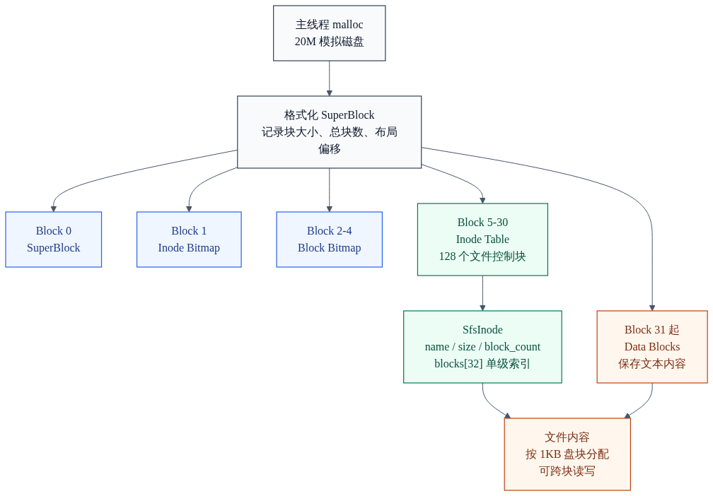
图 1 简易文件系统磁盘布局结构图
程序的整体执行流程如图 2 所示：主线程 malloc 磁盘并格式化后，先做基础接口自测，再创建两个子线程在互斥保护下并发读写各自的文件，最后由 ls 汇总文件表与空闲计数。
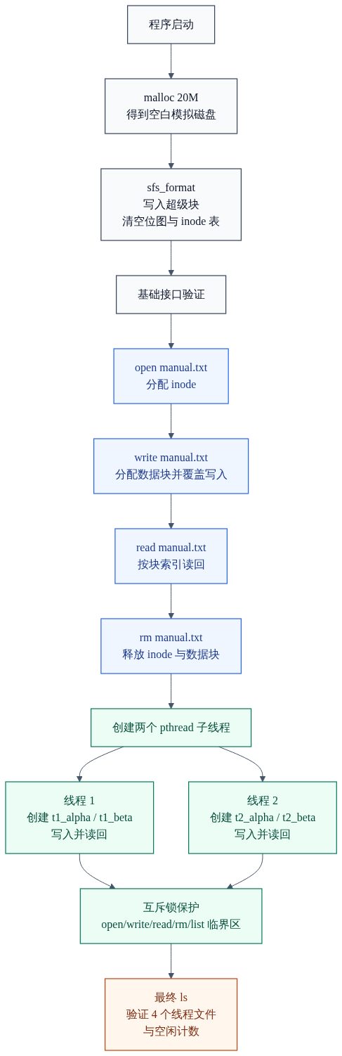
图 2 程序运行流程图
三．实验过程及内容：(对程序代码进行说明和分析，越详细越好，代码排版要整齐，可读性要高)
1. 核心数据结构定义
SuperBlock 与 SfsInode 是整个文件系统的骨架，如图 3 所示。SuperBlock 用一组 uint32_t 记录磁盘布局与空闲计数，放在 Block 0；SfsInode 是文件控制块，used 标记占用、name[64] 存文件名、size 与 block_count 记录大小与块数、blocks[DIRECT_BLOCKS] 为单级直接索引。
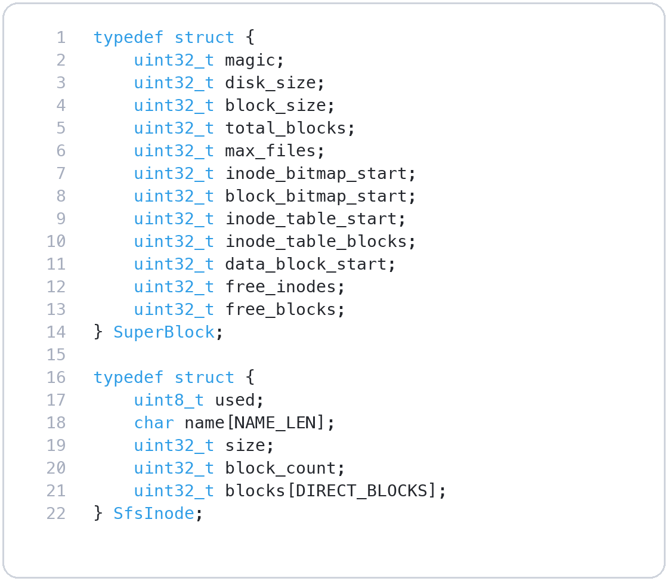
图 3 SuperBlock 与 SfsInode 核心数据结构代码
由于 DIRECT_BLOCKS 为 32，单文件最多映射 32 个 1KB 盘块即 32KB，远大于实验要求的 2KB；
blocks[] 里登记的是绝对盘块号，read 与 write 借助它在离散盘块与逻辑文件之间往返。
inode 表按 128×sizeof(SfsInode) 向上取整占 26 个盘块（Block 5 至 30），整张表顺序存放，便于线性查找。
2. 磁盘格式化 sfs_format
格式化是文件系统可用的前提，如图 4 所示。sfs_format 先 memset 清空整块磁盘，再按常量推导各管理区的起始块号写入超级块，并把元数据块在盘块位图中预置为已用。
代码中 inode_table_blocks = ceil_div(MAX_FILES×sizeof(SfsInode), BLOCK_SIZE) 动态算出 inode 表块数，data_block_start = inode_table_start + inode_table_blocks 因此落在 Block 31；
随后的 for 循环把 Block 0 至 data_block_start 减一在盘块位图里逐一置位，free_blocks 初始化为 total_blocks 减 data_block_start 即 20449。
最后打印的三行布局信息与图 10 中 [format] 的实际输出逐字段一致，验证了布局计算正确。
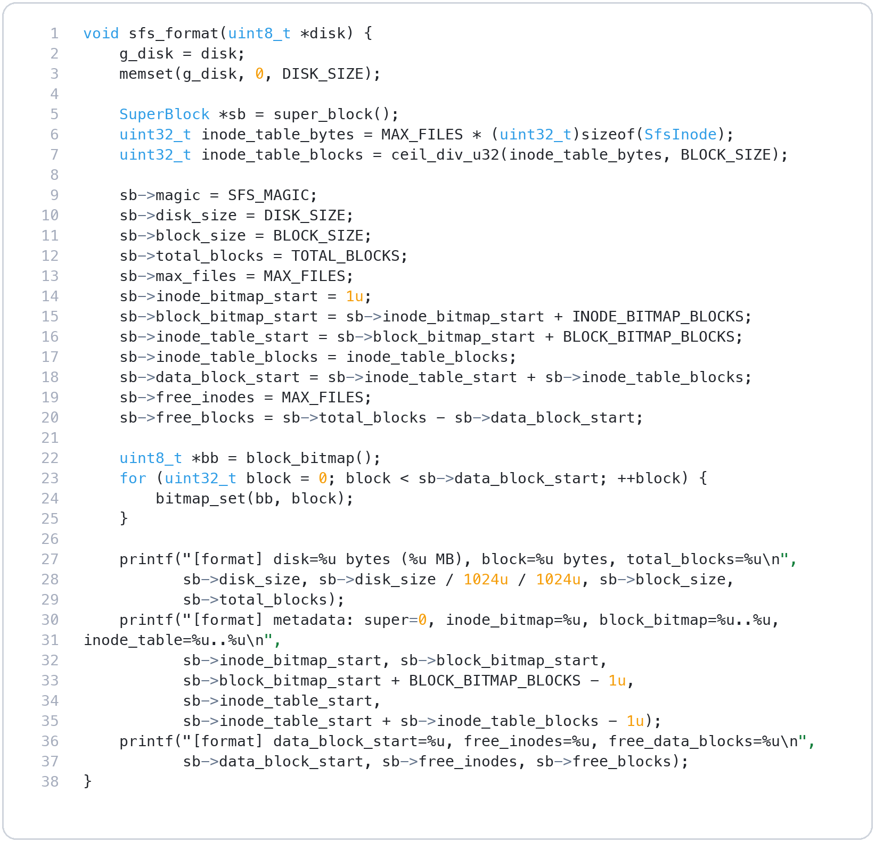
图 4 sfs_format 磁盘格式化核心代码
3. 位图分配与回收
空闲 inode 与盘块的分配 / 回收集中在四个 *_unlocked 函数与 release_inode_blocks_unlocked 中，如图 5 所示。
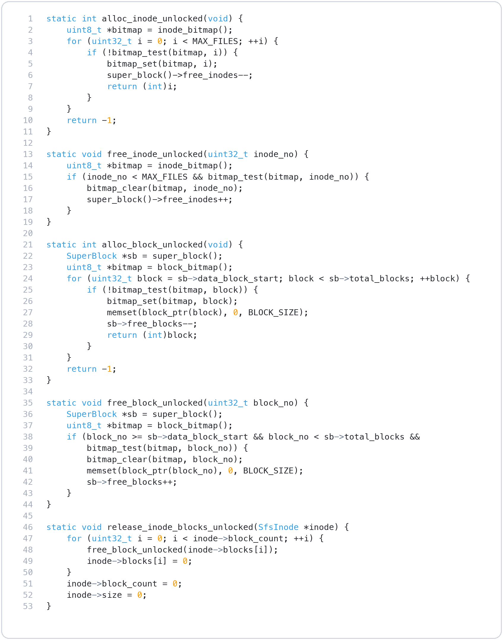
图 5 inode 与数据块位图分配 / 回收核心代码
alloc_inode_unlocked 线性扫描 inode 位图，命中第一个为 0 的位后 bitmap_set 置位并令 free_inodes 减一；
alloc_block_unlocked 从 sb->data_block_start 起扫描，避开元数据区，分配到的新块 memset 清零后返回块号并令 free_blocks 减一。
free 系列函数做反向操作：清位、清零块内容、恢复计数。release_inode_blocks_unlocked 则遍历 inode->blocks[] 把每个数据块还给位图，并把 block_count 与 size 归零，供 write 覆盖与 rm 删除复用。
4. 文件写入 sfs_write
write 是最能体现元数据一致性的接口，采用覆盖写语义，如图 6 所示。
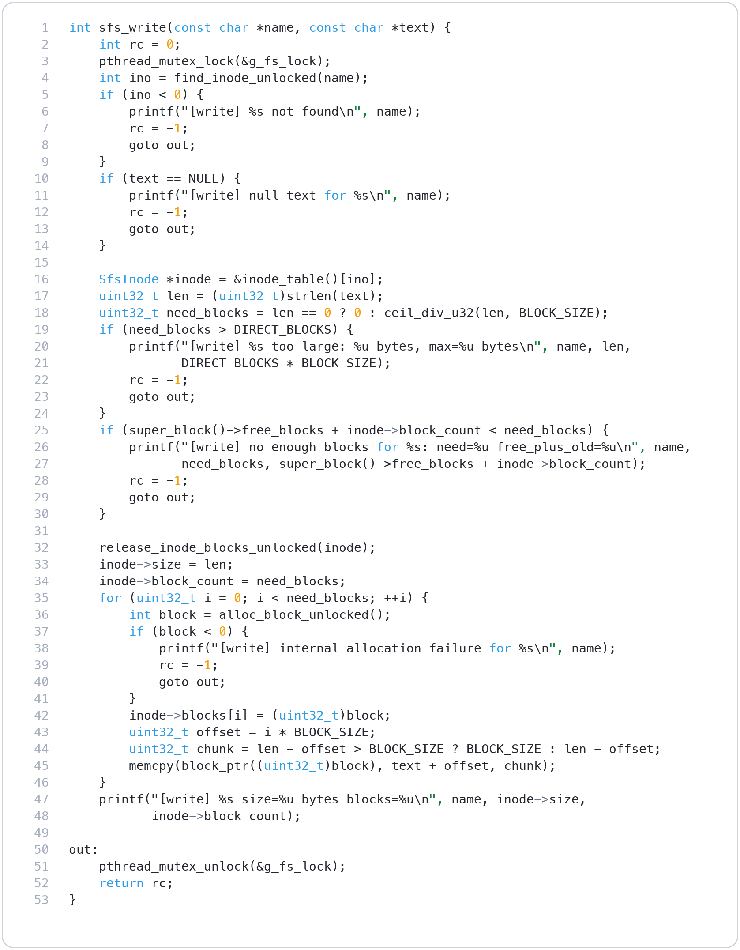
图 6 sfs_write 覆盖写入与跨块存储核心代码
函数先 find_inode_unlocked 定位文件，计算 need_blocks = ceil_div(len, BLOCK_SIZE)；随后两道校验——need_blocks 不超过 DIRECT_BLOCKS、free_blocks 加上 inode->block_count 不小于 need_blocks——把容量边界挡在写入之前。通过校验后释放旧块，逐块 alloc_block 并按偏移切片 memcpy，最后一块只拷 len 减偏移的零头。写入全程持有 g_fs_lock，保证 blocks[]、size、block_count 与位图、空闲计数的更新对其它线程原子可见。
运行日志中 t1_alpha.txt size=1393 blocks=2 正是 1393 字节跨两个 1KB 盘块的结果。
5. 文件读取与删除
read 与 rm 共享同一套 inode 与位图机制，如图 7 所示。
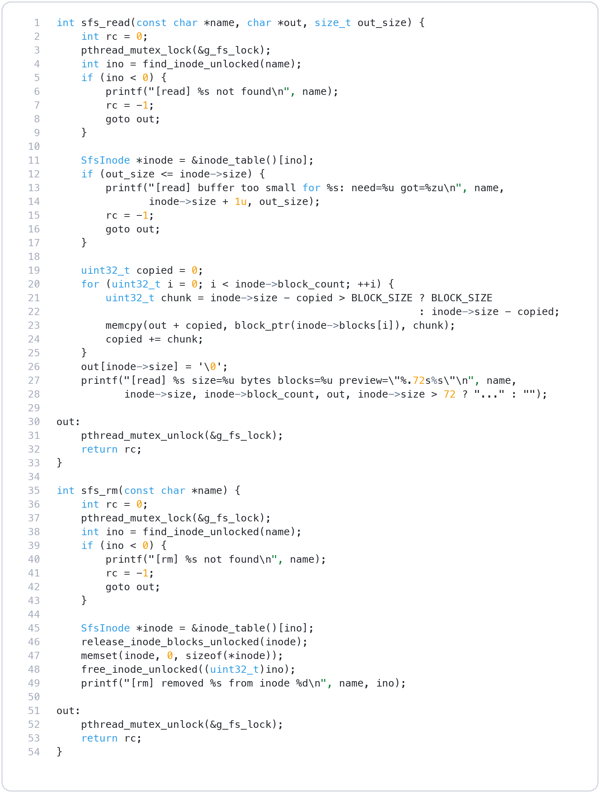
图 7 sfs_read 与 sfs_rm 核心代码
read 先校验缓冲区 out_size 大于 inode->size，再按 inode->blocks[] 顺序逐块 memcpy 回 out，末尾补结束符并打印预览。
rm 调用 release_inode_blocks_unlocked 释放全部数据块，memset 清空 inode 后再 free_inode_unlocked 清掉 inode 位图对应位——名字、元数据、数据三者同时消失。
运行中 rm manual.txt 之后再 read 得到 not found，正是 inode 已回收、find_inode 找不到它的直接证据。
6. 双线程并发读写
多线程读写由 worker 线程函数与 run_thread_demo 驱动，如图 8 所示。
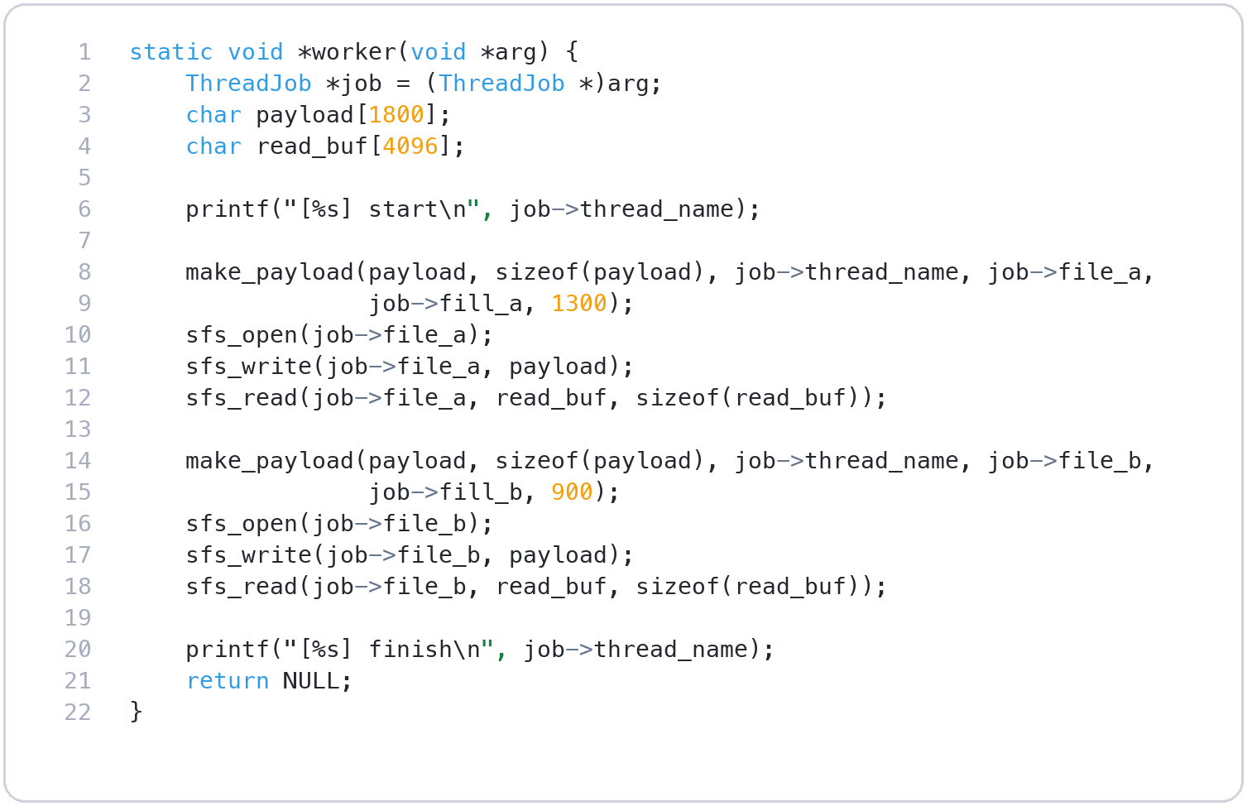
图 8 双 pthread 子线程读写核心代码
每个 worker 用 make_payload 构造线程名加文件名加填充字符的字符串（长度分别约 1393 与 986 字节，均小于 2KB），对 file_a、file_b 依次执行 open、write、read。主线程 pthread_create 两个 worker 后用 pthread_join 等待其结束。由于 open / write / read 内部都争抢同一把 g_fs_lock，两线程对共享磁盘的访问被严格串行化，因此运行日志里 thread-1 的四步与 thread-2 的四步各自成段、互不交叉，最终 4 个文件分别落在 inode 0 至 3。
四、实验结论：（提供运行结果，对结果进行探讨、分析、评价，并提出结论性意见和改进想法）
1. 运行结果验证
以下结果均在实验 Linux 服务器（终端提示符 wenjun@2023150001，工作目录 ~/exp2_sfs）上实际编译、运行后截取，磁盘参数、文件大小、空闲计数等均为现场输出。
1.1 服务器编译验证
用 Makefile 以 gcc -std=c11 -Wall -Wextra -O2 -pthread 统一编译，如图 9 所示。
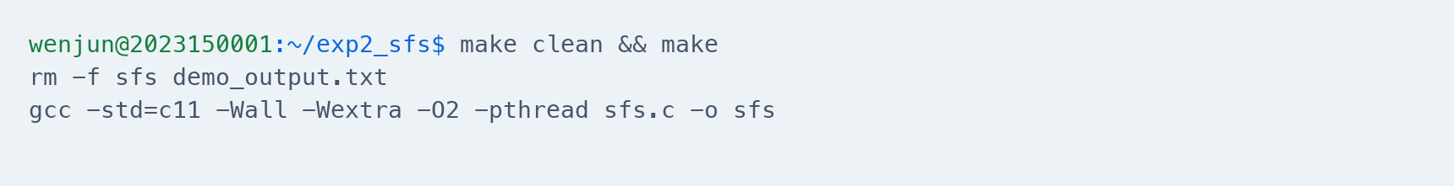
图 9 服务器编译验证结果
make clean && make 全程无错误、无警告，在 -Wall -Wextra 严格告警下仍然干净，说明源码在指定 Linux 环境可直接构建，-pthread 也正确链接了线程库。
1.2 初始化与基础接口验证
运行 ./sfs，先观察格式化与单文件全流程，如图 10 所示。
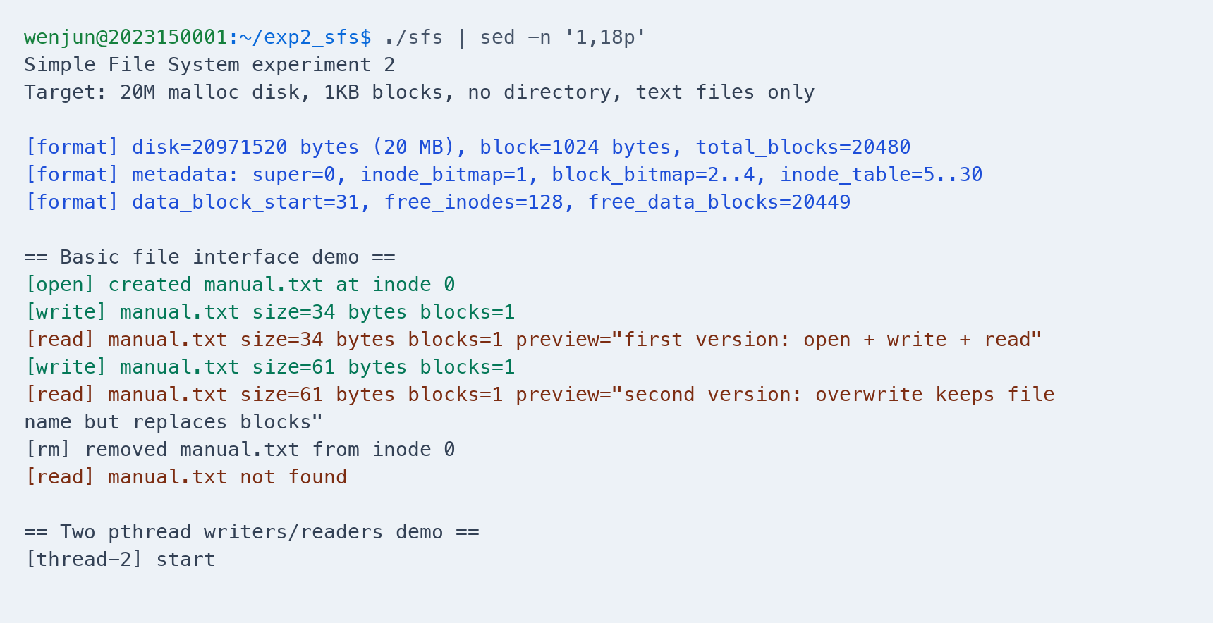
图 10 初始化与基础接口运行结果
[format] 输出 disk=20971520 bytes（20MB）、block=1024、total_blocks=20480、inode_table=5..30、data_block_start=31、free_data_blocks=20449，与图 4 格式化代码的推导逐字段吻合。随后 manual.txt 走完 open、write（34 字节）、read、覆盖 write（61 字节）、read、rm，rm 后再 read 显示 not found，证明覆盖写只更换数据块而文件名不变，rm 则确实回收了 inode 与数据块。
1.3 双线程写读与最终文件表
两个子线程并发创建各自的两个文件并读回，最终由 sfs_list 汇总，如图 11 所示。
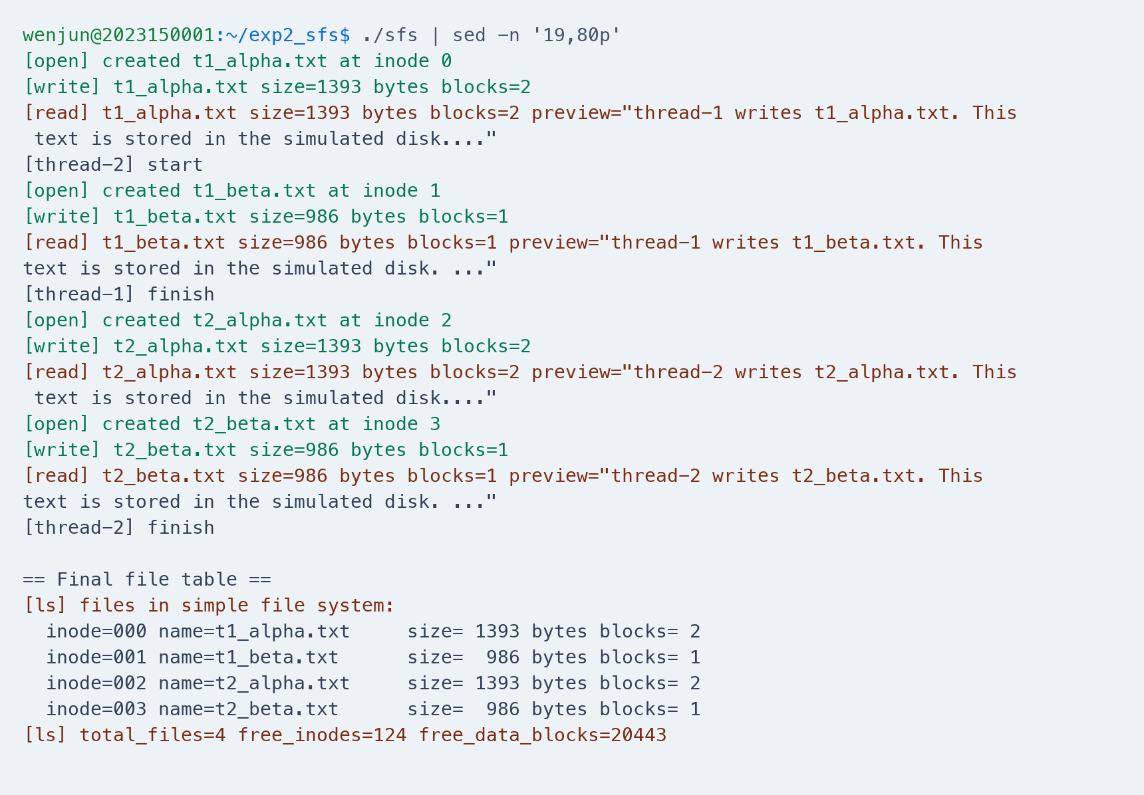
图 11 双线程写读与最终文件表
t1_alpha.txt 与 t2_alpha.txt 均为 1393 字节、占 2 个盘块，t1_beta.txt 与 t2_beta.txt 均为 986 字节、占 1 个盘块；最终文件表共 4 个文件，free_inodes 为 124（128 个用了 4 个）、free_data_blocks 为 20443（20449 个用了 6 个，即 2 加 1 加 2 加 1）。inode 与盘块计数同最终文件表精确对应，说明分配与回收逻辑自洽；两个线程的日志各自成段、互不交叉，印证了互斥锁对临界区的串行化保护。
1.4 run_demo.sh 复现验证
用 run_demo.sh 把清理、编译、运行封装为一键现场演示，如图 12 所示。
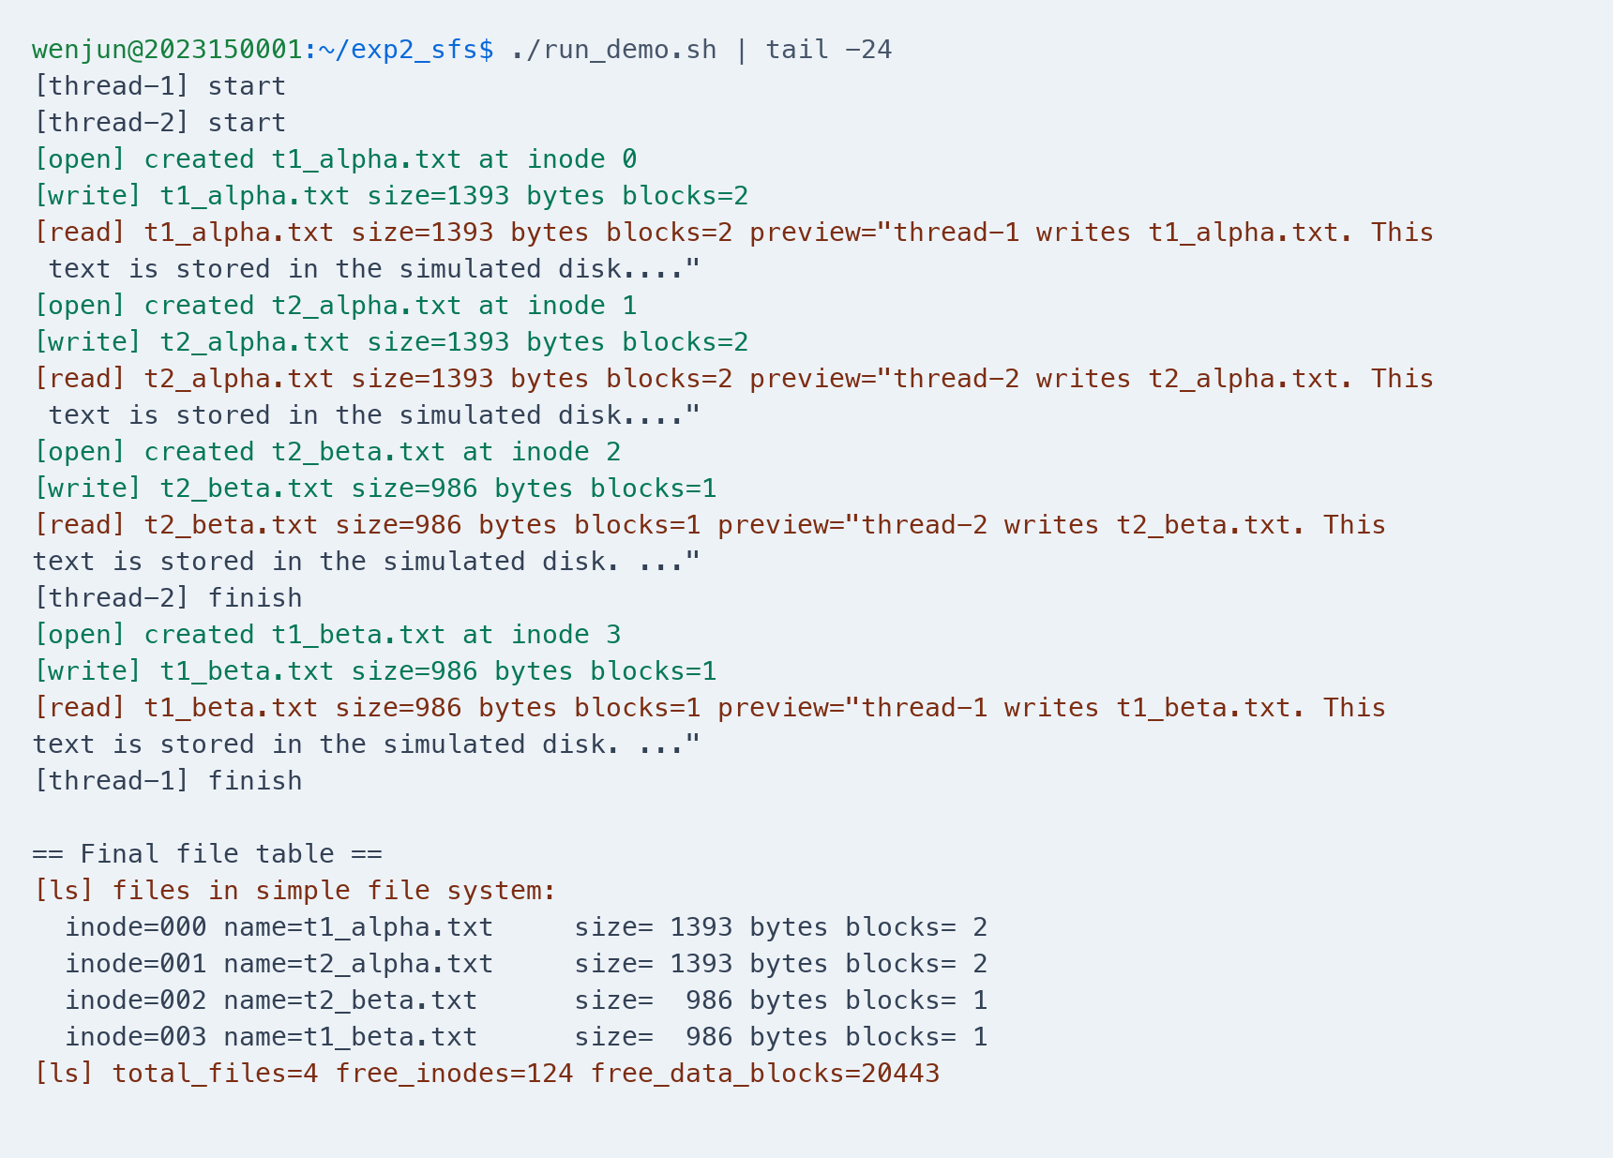
图 12 run_demo.sh 复现运行结果
再次执行得到与图 11 完全一致的文件表与空闲计数，说明实验结果稳定可复现。
2. 实验结论
综合上述四组运行结果，本次实验在用户态完整复刻了一个无目录的简易文件系统，主要结论与可改进方向归纳如下。
- 模拟磁盘与布局正确：malloc 20MB 抽象磁盘、1KB 盘块、20480 总块，超级块记录的各区偏移与实际 [format] 输出逐字段一致，证明内存抽象磁盘加分区布局的设计成立。
- 元数据全部落盘：超级块、inode 位图、盘块位图、inode 表与文件内容均存于模拟磁盘内，满足指导书管理信息参照理论全部保存在磁盘的要求。
- 接口语义自洽：open、write、read、rm 与位图、空闲计数的变化精确对应，覆盖写换块不换名、rm 回收后即 not found，跨块写入按 1KB 正确分段。
- 并发安全：全局互斥锁使两个子线程对共享磁盘的访问严格串行，4 个文件、6 个数据块的最终统计与各步日志完全吻合，无资源重分配或计数错乱。
- 结果可复现：run_demo.sh 多次运行得到一致的文件表与空闲计数，实验具备现场重跑的稳定性。
在以上结论基础上，结合实验过程中暴露的局限，提出如下可继续推进的方向：
- 引入目录与路径解析：在现有 inode 与位图基础上增加目录项结构，支持目录树与按路径查找，替换当前 find_inode 的全表线性扫描。
- 扩展为多级或链式索引：当前单级直接索引上限 32KB，可增加一级间接块以支持更大文件，并对照链式索引比较随机访问与顺序访问的代价。
- 细化锁粒度：用按 inode 或按位图分段的细粒度锁替换单一全局锁，提升多线程并发度，并构造真正交叉的读写时序来检验一致性。
五、实验体会：（根据自己情况填写）
这次实验最大的收获，是把课堂上文件名、inode、位图、数据块这几个一直分散的概念真正串成了一条链。动手之前我对文件系统的印象还停留在把字符串存进一个数组，直到自己用 malloc 出来的 20MB 内存去模拟磁盘、再在上面手动划分超级块、位图、inode 表和数据区，才意识到文件名只是定位 inode 的入口，真正描述一个文件的是 inode，而 inode 又通过 blocks[] 索引把逻辑上连续的文件映射到一块块离散的盘块上，这正是课本里按块管理、索引寻址那句话的具体含义。
写 write 接口时踩的坑让我对元数据一致性有了切身体会。最初我把覆盖写直接写成对原有数据块的 memcpy，结果文件变长时旧块不够用、文件变短时又有块没回收，size、block_count、blocks[] 和超级块里的空闲计数很快就对不上了。后来改成先校验空闲块是否足够、再释放旧块、重新分配并分段写入、同步更新所有计数这一套固定流程，才让位图、inode 与超级块统计始终自洽。这让我真正理解了为什么真实文件系统要如此小心地维护元数据，甚至要用日志来保证崩溃后的一致性。
多线程部分则让我体会到，即便文件系统只活在一个进程的内存里，只要多个执行流共享同一份元数据，竞争就真实存在。两个子线程同时申请 inode 和盘块，如果不加保护，完全可能拿到同一个编号而互相覆盖。我用一把全局互斥锁把每个接口的临界区整体锁住，虽然粒度偏粗、牺牲了一些并发度，但换来了绝对的正确性，也让我直观看到文件系统作为共享资源必须串行化访问关键结构这一结论在代码里是怎样落地的。
指导教师批阅意见：

成绩评定：

指导教师签字：

年 月 日

备注：

